附件6.4评价人员及业主代表照片
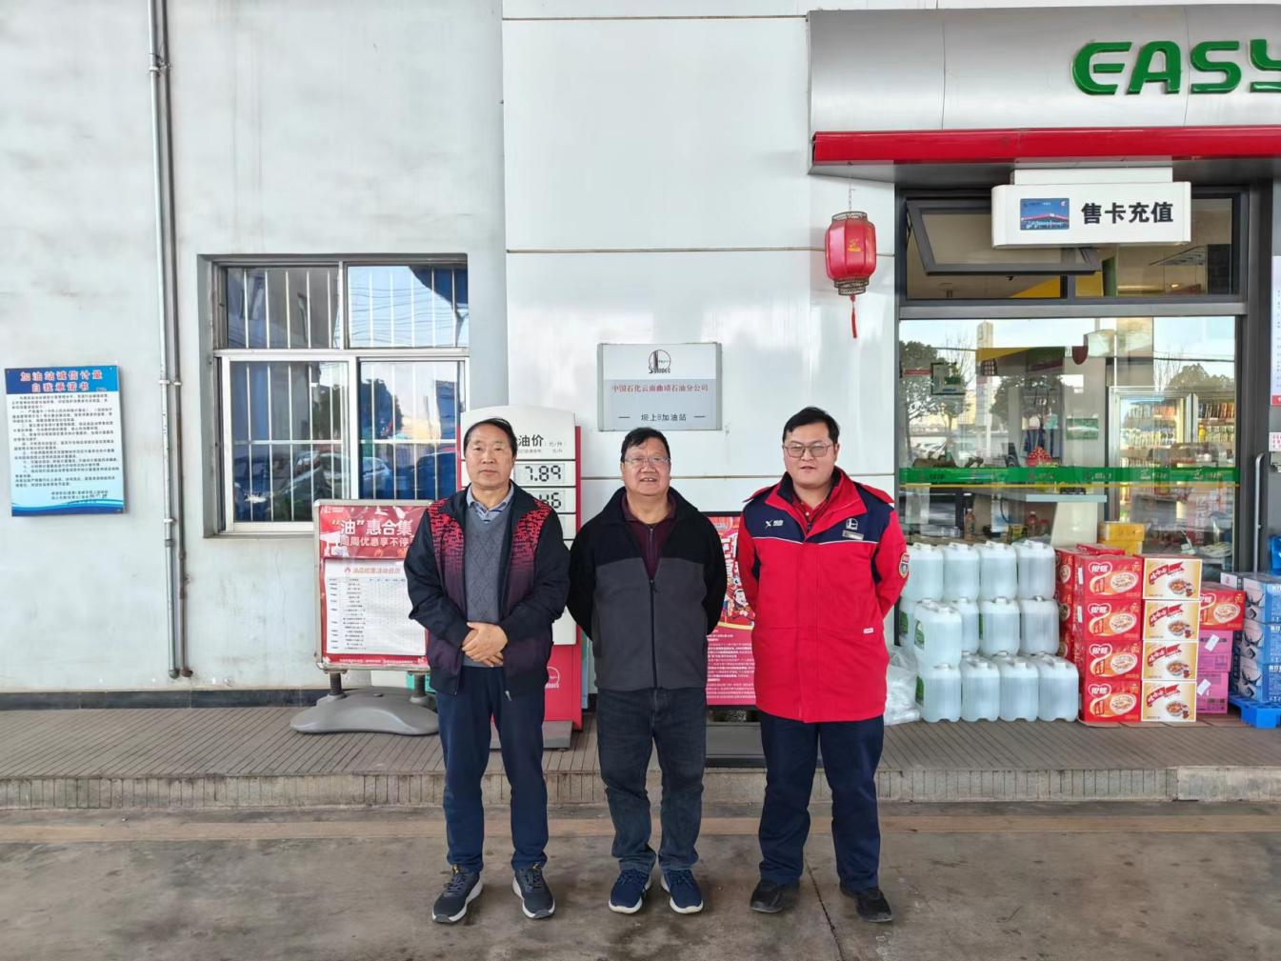
图1 评价师现场照片
左一：勘验沈家启；左二：项目组长李晓达；右一：加油站站长。

